[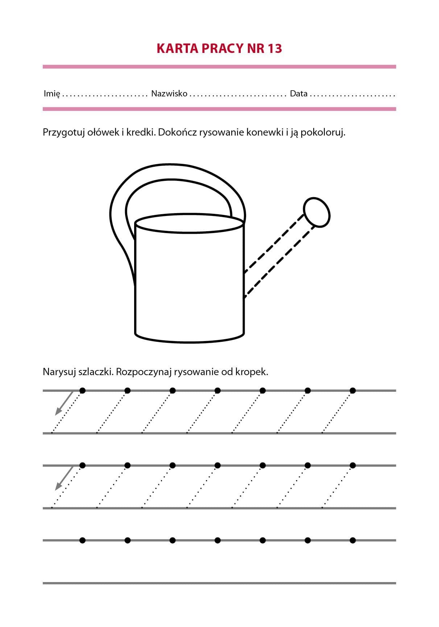](https://www.google.pl/url?sa=i&url=https://harmonia.edu.pl/pl/p/POZNAJEMY-ZAWODY-I-MIEJSCA-PRACY-Pakiet-edukacyjny/1363&psig=AOvVaw0nZr8z8gPd6NDuoF53BoiZ&ust=1584562985386000&source=images&cd=vfe&ved=0CAIQjRxqFwoTCLC18LKrougCFQAAAAAdAAAAABAE)